无线叫号机询价公告

- 询价编号：SKYYCG20230204379
- 项目名称：无线叫号机
- 资金控制金额：9500元
四、项目资质需求：具有独立法人资格或是具有独立承担民事责任能力的其它组织，提供营业执照扫描件，原件备查；
五、产品需求和商务参数
1. 详情请见附件；
六、结算方式：按采购人财务科规定的付款方式。
七、投递文件截止时间：2023年6月8日17:00
八、投递相关电子文件：
1、三证合一的营业执照；
2、报价单（表内需供联系人、联系方式及报价）。
九、投递方式：扫描二维码添加QQ发送电子文件。
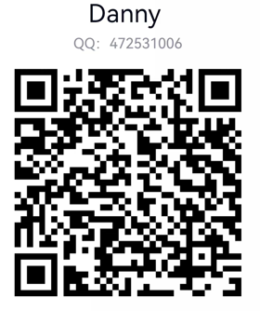
（注：验证消息需备注写明报名项目及公司名称，若不按要求者无法验证通过）
深圳市前海蛇口自贸区医院招标采购办公室
2023年6月5日
附表1
报价表
深圳市前海蛇口自贸区医院：
报价如下（人民币报价、单位：元）
项目名称 | 数量 | 单价 | 总价 | 技术要求 | 质保期
法人或法人授权人签名：
联系人：
联系方式：
公司盖章：
年 月 日

